**Manual de usuario**

La app de AserrioDataPro consiste en llevar un control de las tres secciones que conforma la logistica del local, siendo estas ventas, compras y empleados. A su vez tambien se muestran 4 reportes utiles para dicha logistica.

A continuación se detallara el uso de esta app:

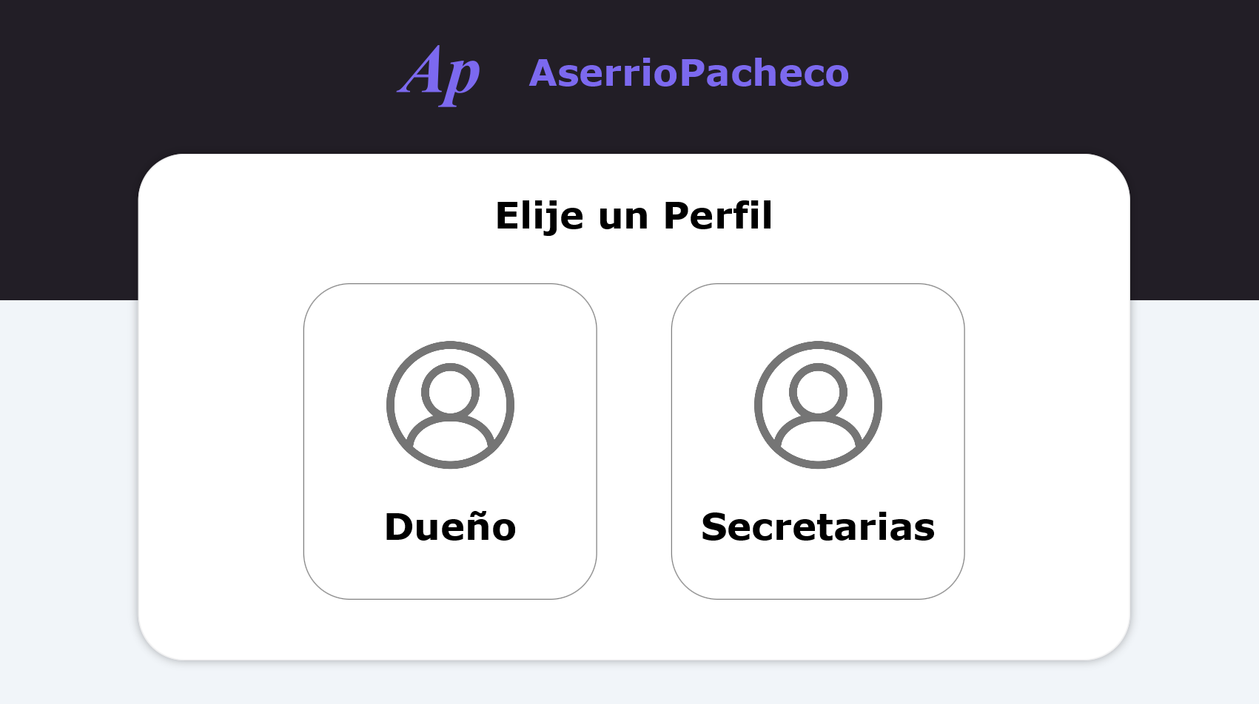La app inicia con esta pantalla, en la cual se puede elegir cual perfil va a usarla en este momento ya sea el dueño o una de las secretarias, la principal diferencia es que el dueño tendra acceso a todas las funciones y las secretarias solo a unas pocas.

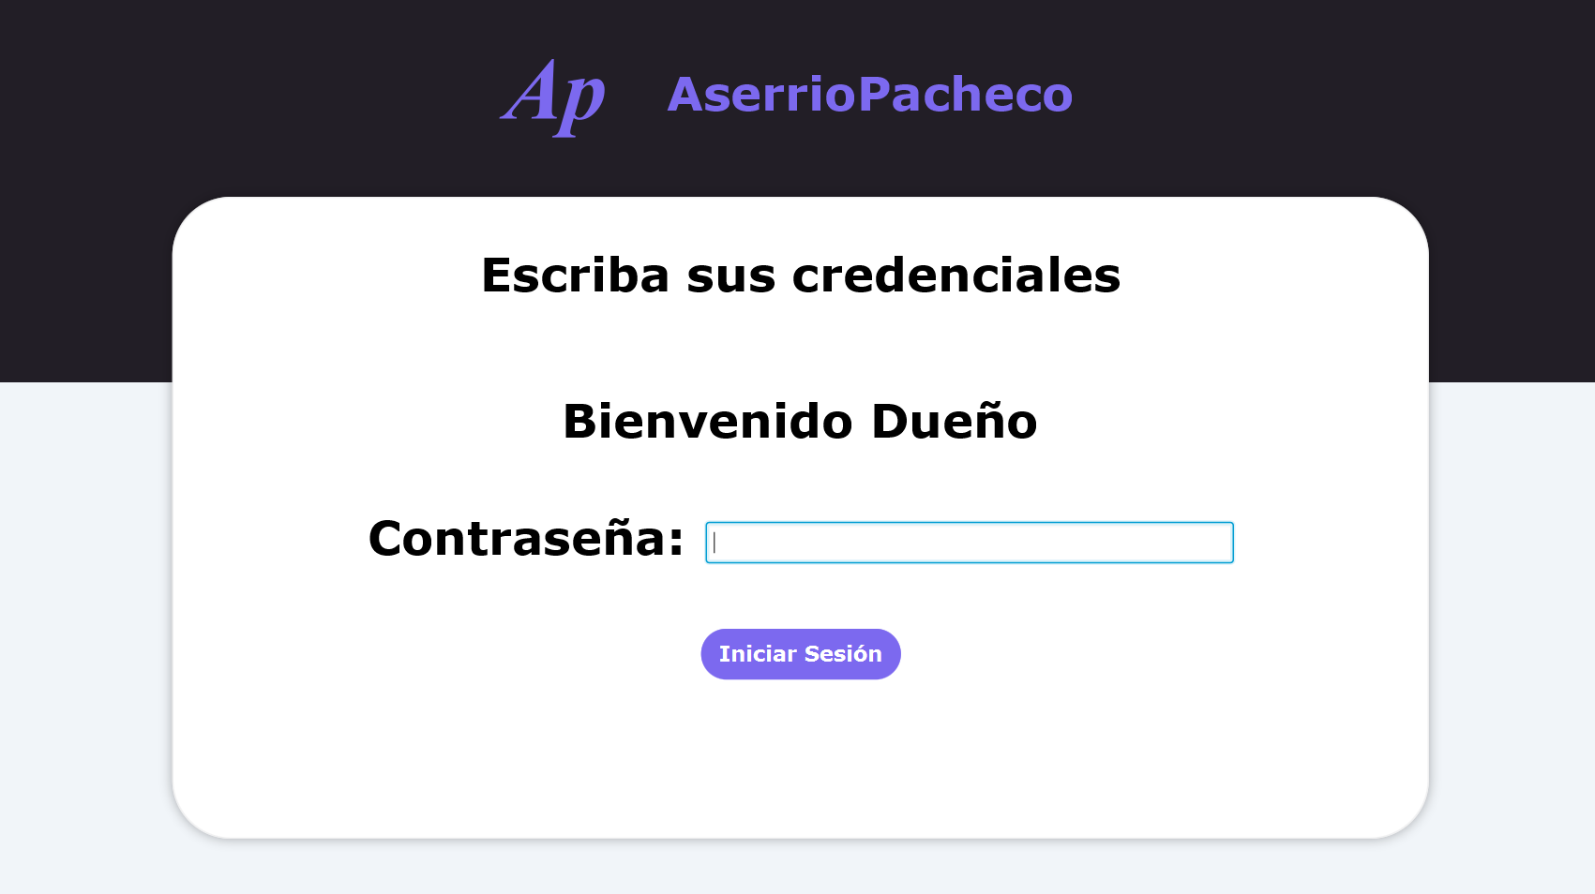Si se elige el perfil de dueño aparecera el siguiente login, el cual nos pedire la contraseña para poder acceder a las funciones a las cuales el dueño tiene acceso.

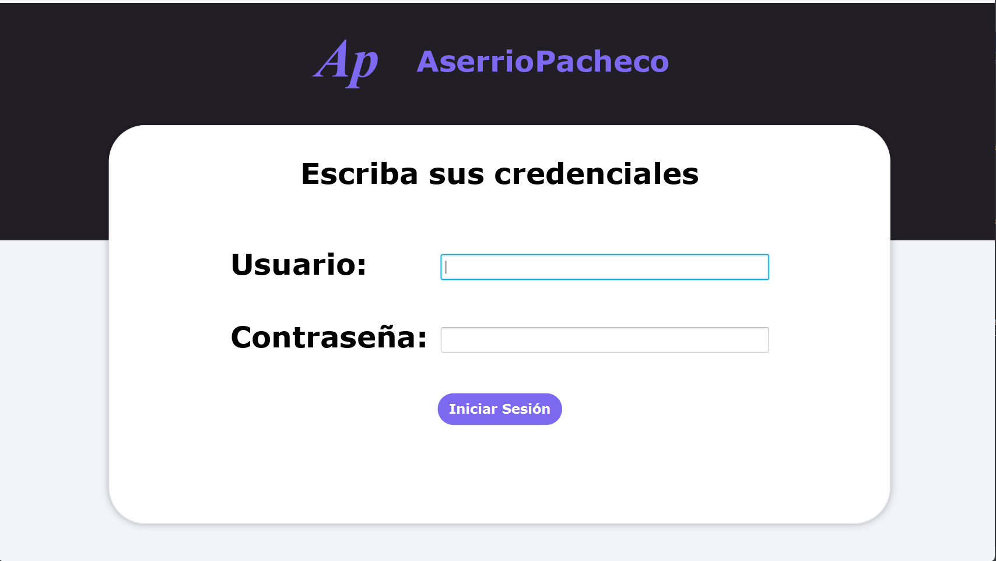Por otro lado, si se eliga el perfil de secretarias, tendra acceso al siguiente login, en el cual no tendra solo que ingresar su contraseña sino tambien su usuario, esto es debido a que cada secretaria tiene una función diferente con la app.

De ahora en adelante supondremos que somos la secretaria Juana Mercedes la cual esta encargada de la sección de ventas.

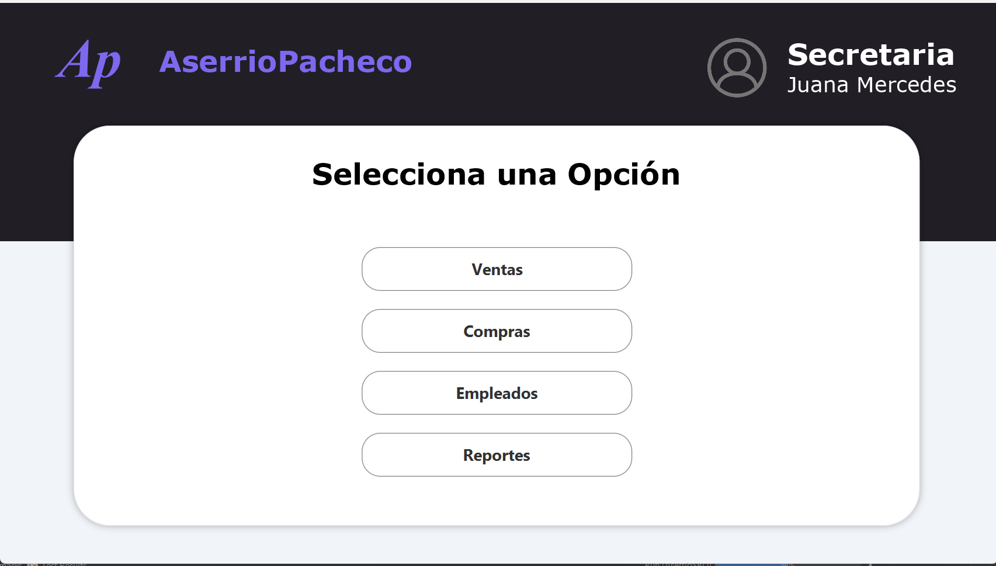Como se puede observar una vez se hace log in, podemos observar las tres secciones anteriormente comentadas: Compras (la cual contienes a los tipos de madera y lotes de madera comprados como a su vez las especificaciones de dichas compras, al igual que a los proveedores y las evaluaciones hechas según su eficiencia y calidad), Empleados (la cual contiene como se indica a todos los empleados en sus respectivos cargos, como el rol de pagos, y sus distintas actividades), y por ultimo Ventas (la cual contiene los productos que se venden, las facturas hechas, los clientes, y los detalles de cada venta, al igual que las reclamaciones de los clientes). Al igual que tambien se puede observar la seccion reportes la cual consiste en Reporte Mensual de Compras, Reporte diario de ventas, Reporte Mensual de Mantenimiento, y el Reporte de Limpieza diaria de la Area de Corte.

Un pequeño ejemplo de cómo funciona Reportes

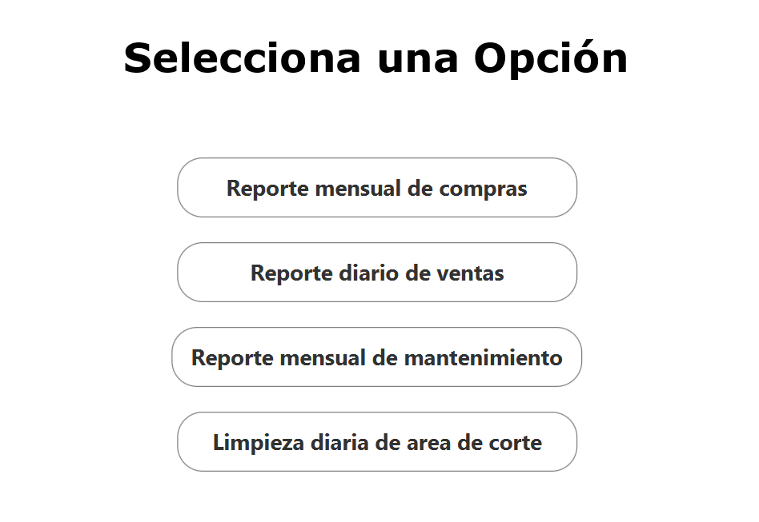

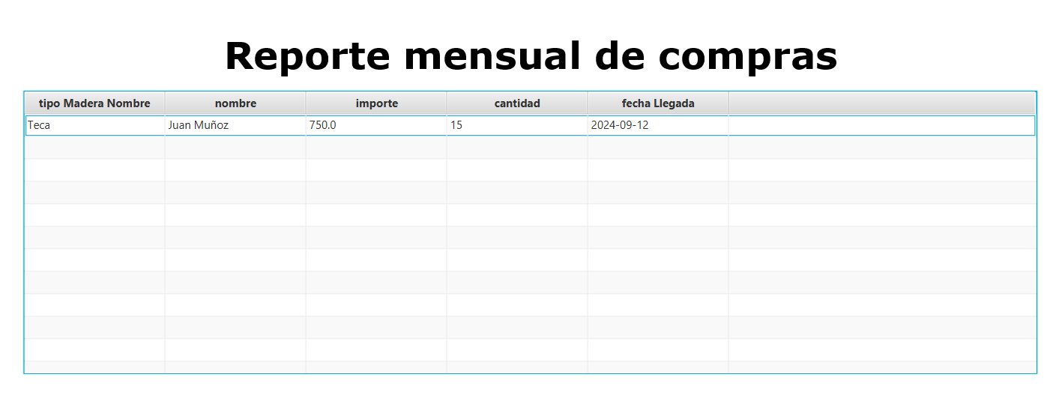

Ahora nos dirigiremos a la seccion de ventas

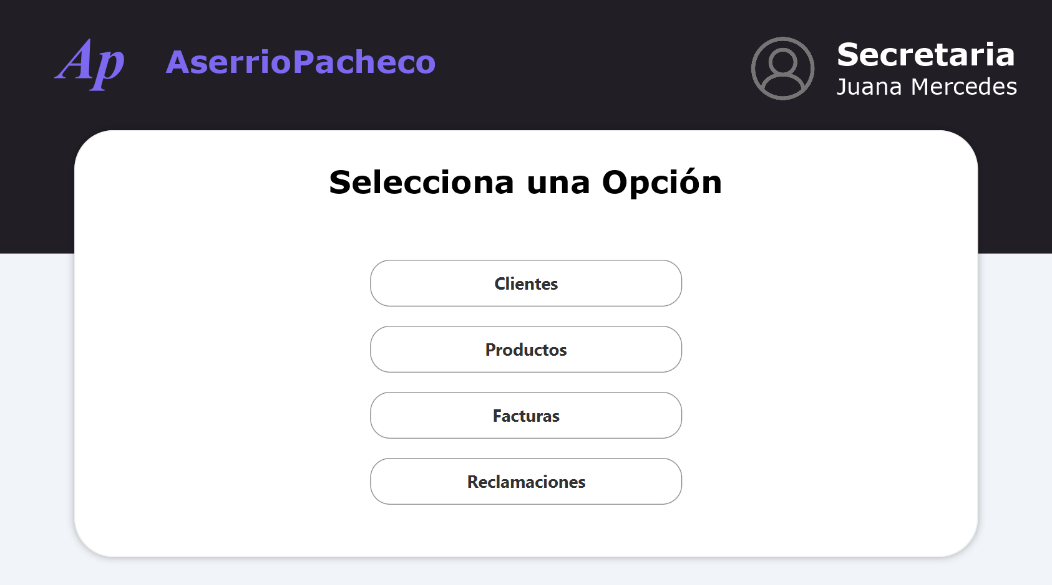Le daremos click a Clientes

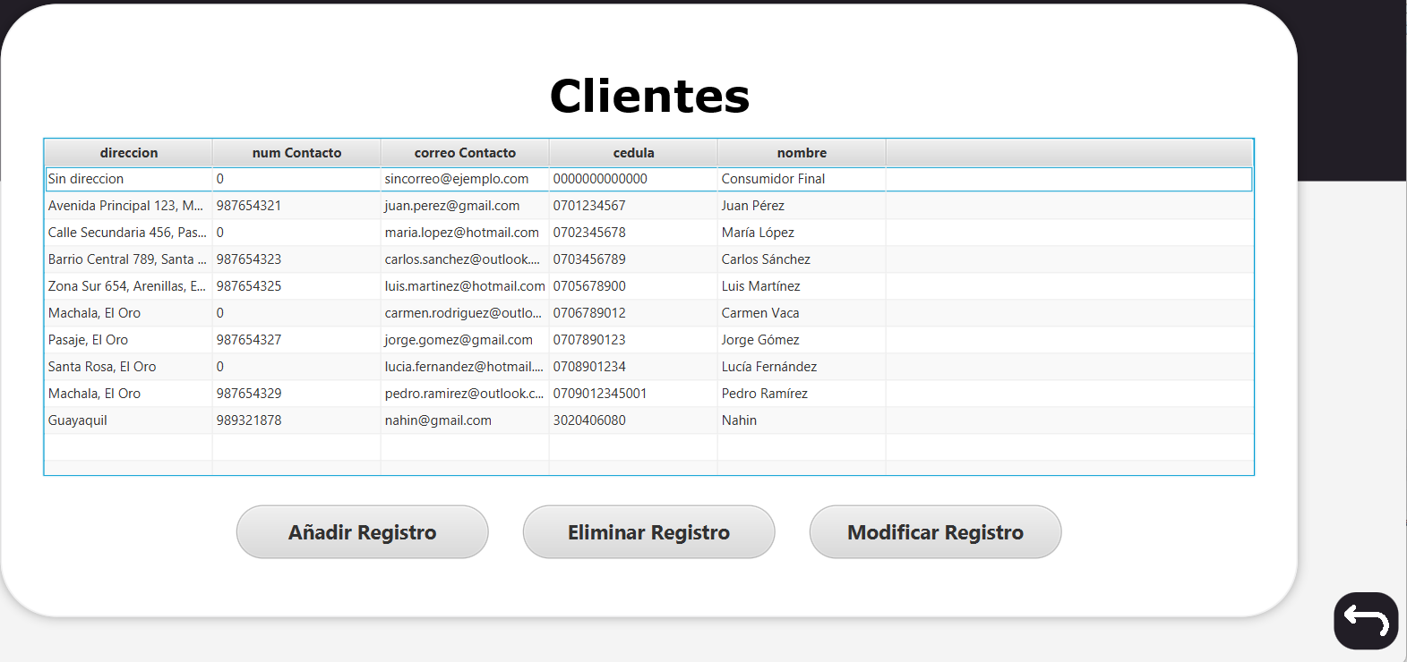Como puedes ver al darle click a Clientes saldra la tabla con la información de cada cliente registrado en la base de datos, al igual que tres botones con los que interactuar.

Al darle a Añadir Registro, nos aparecera lo siguiente:

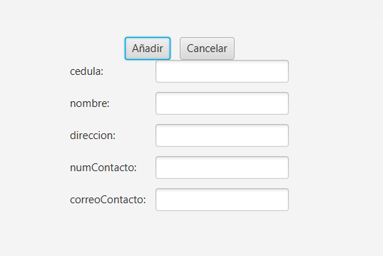

Ahora ingresemos los siguientes datos:

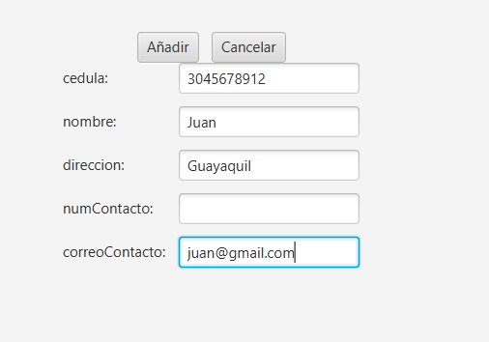

Ahora saldra el nuevo cliente en la tabla como se puede ver a continuación:

Antes de dar a eliminar registro o modificar registro,debemos de seleccionar uno, seleccionemos el creado.

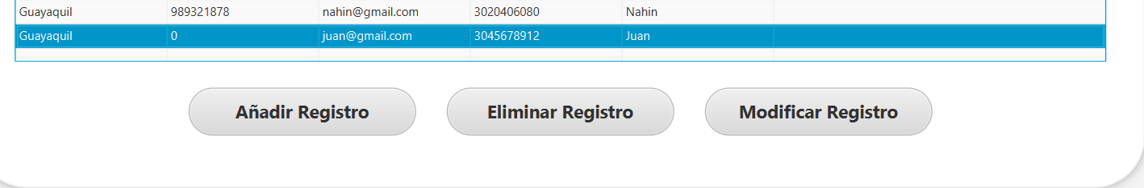Demosle a modificar

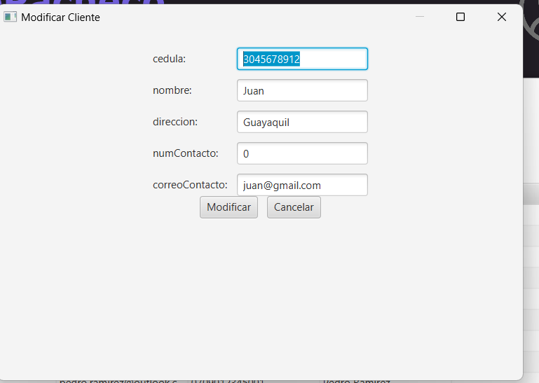Cambiemos el nombre

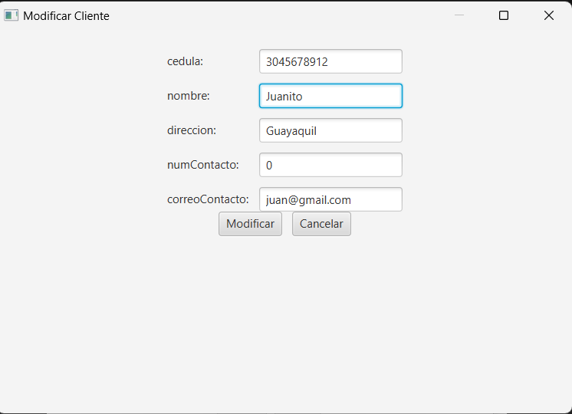Y como podemos ver el nombre ha sido cambiado

Ahora procederemos a eliminarlo, para eso lo seleccionamos de nuevo y le damos a eliminar

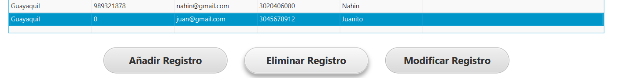Se nos preguntara si estamos seguros de querer eliminarlo

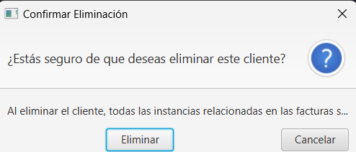

Como podra observar se ha eliminado



Esto serian todos los comportamientos que nuestro programa usa